组货人年审操作指南
一、组货人年审要求
非本年度（2021年）备案的组货人需登录市场采购联网信息平台（http://trade.yw.gov.cn/ ）进行年审申报，营业执照信息、年度出口箱量、仓储地址等备案信息与实际有出入的可以同步更新；
二、年审申报流程
1.登录后点击左侧菜单栏【组货人信息维护】—【组货人年审】模块，进入组货人年审申报页面。
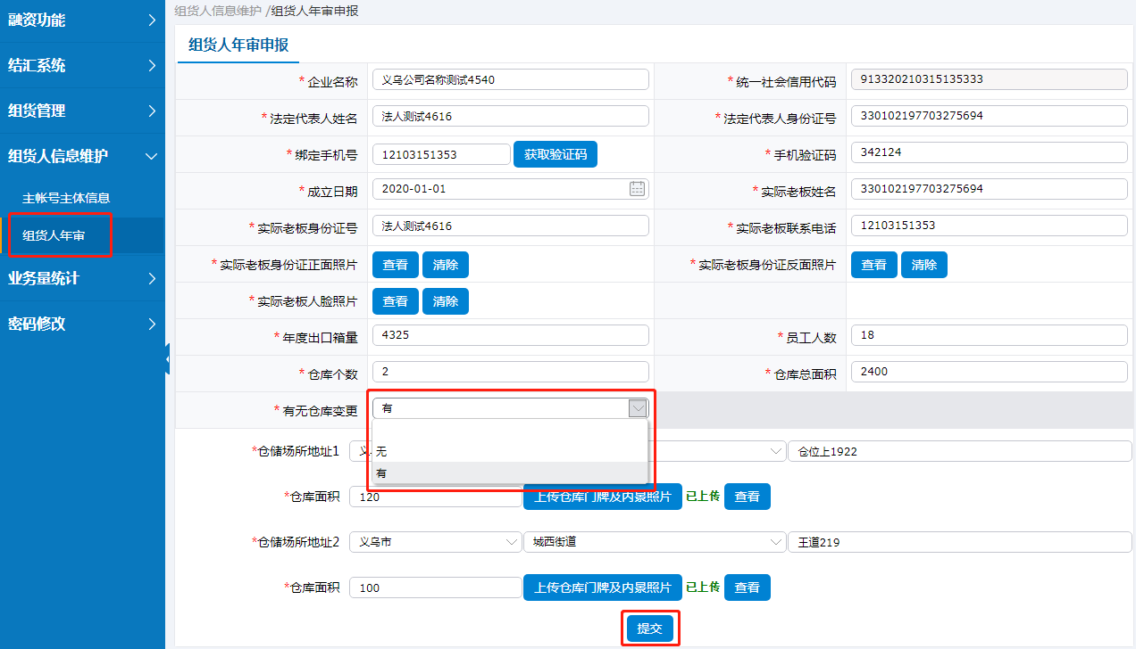
2.如实填写年审申报信息，按当前营业执照备案信息更新，其中可变更字段：企业名称、法定代表人姓名、法定代表人身份证号、绑定手机号、实际老板姓名、实际老板身份证号、实际老板联系电话、年度出口箱量、员工人数、仓库个数、仓库总面积、仓储地址，并且要上传实际老板身份证正反面照片、实际老板人脸照片。
3.点击【提交】，完成年审申报，待商务局后台审核。
4.企业可在组货人年审页面查看年审结果，显示【审核通过】，则完成年审；显示【审核不通过，重新提交】，则需要核实申报信息，重新申报。
注：收到年审提醒的企业一个月内不完成年审申报会影响组货业务的开展。

